**[506489] System Programming (F’18)**

**Term Project (Week 1) Report**

## <팀 정보>

|  |  |  |
| --- | --- | --- |
| No. | 이름 | 학번 |
| 1 | 서종찬 | 20125141 |
| 2 | 안혁진 | 20135140 |
| 3 | 백은규 | 20167163 |
| 4 |  |  |
| 팀 이름: | | |

## <결과물 제출>

* SmartCampus에 업로드 해야 하는 제출물 목록은 다음과 같습니다.
  + Report(프로젝트 보고서), **PDF 형식**
  + GitHub 프로젝트를 다운로드 한 zip 파일
* 제출 기한을 넘기면 자동으로 0점 처리됩니다.
* 팀 과제이며, 팀별로 한 명만 제출하면 됩니다.

## <Note>

* 시작: 2018. 11. 28. (Wed) 1:00pm
* 마감: 2018. 12. 05. (Wed) 12:59pm
* 매 주차별로 반드시 1회 이상 GitHub에 commit한 내역이 있어야 합니다. (팀별로 1회 이상, 개인별 1회 아님). GitHub에 commit한 내역이 없을 경우, 큰 감점을 받게 됩니다.

## [Q 0][GitHub URL]

텀 프로젝트를 위해 사용하는 GitHub 주소는? [10pts]

* https://github.com/BaekEunKyu/SP_Project_team9.git

## [Q 1][프로젝트 제목]

프로젝트 제목은 무엇인가요? [10pts]

* 비주얼 쉘 탐색기

## [Q 2][프로젝트 개요]

* 프로젝트 선정 동기? [10pts]
* 이번에 리눅스를 처음 사용해봤는데 명령어가 어렵고 오류도 자주 발생해서 좀 더 편리한 파일관리자가 있으면 좋을 것 같다는 생각을 해서 직접 만들게 되었다.
* 프로젝트 내용? (프로젝트 내용에 대한 간단한 소개) [10pts]
* Ncurses 라이브러리를 통한 GUI 환경 제공.

## [Q 3][프로젝트 개발목표 및 개발/구현 내용]

* 프로젝트 개발목표 [10pts]
* 텍스트 편집기 nano 와 같이 단축키 목록을 보여주고 사용자로부터 입력을 받아 복사, 붙여넣기, 파일 이동, 생성, 삭제, 권한 변경 등을 사용할 수 있게 한다.
* 프로젝트 개발/구현 내용 [10pts]
* 화면을 3등분하여 맨 위에는 현재 디렉토리의 경로를 보여주며, 중간부부은 해당 디랙토리의 목록을 보여주고 맨 아래 화면에는 단축키 명령어 목록을 보여준다.

## [Q 4][어플리케이션 구성도]

어플리케이션 구성도를 자세하게 그림으로 나타내세요. [20pts]

* 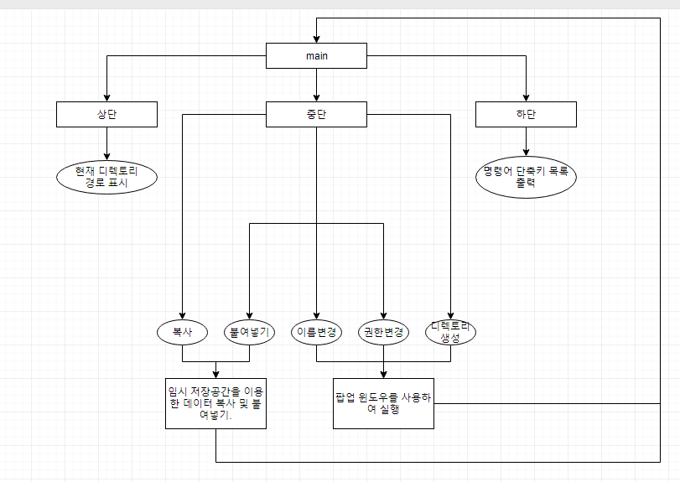

## [Q 5][기대효과 및 활용방안]

프로젝트 결과물이 어떤 응용분야에서 어떻게 활용될 수 있을지 구체적으로 설명하세요. [20pts]

* 리눅스 명령어를 많이 다루어 보지 못한 초심자들을 위해 좀 더 직관적으로 명령어 사용과 익숙해 보이는 인터페이스를 제공하고, 리눅스 관리자를 제외한 쉘 환경에서 파일 관리가 익숙하지 않은 사용자들이 좀 더 쉽게 파일을 관리할 수 있게 해준다.

[끝]